高青县民政局2020年政府信息公开工作年度报告

本报告根据《中华人民共和国政府信息公开条例》（国务院令第711号，以下简称《条例》）要求，由高青县民政局办公室综合本单位政府信息公开工作情况编制。
报告全文由总体情况、主动公开政府信息情况、收到和处理政府信息公开申请情况、政府信息公开行政复议行政诉讼情况、存在的主要问题及改进情况、其他需要报告的事项6个部分组成。
报告中所列数据统计期限自2020年1月1日始，至2020年12月31日止。报告电子版可在高青县人民政府门户网站（www.gaoqing.gov.cn）查阅和下载。如对报告内容有疑问，请与高青县民政局办公室联系（地址：高青县城高苑东路9号；邮编：256300；电话：0533-6961753；传真：0533-6961753）。
一、总体情况
（一）体制机制建设
1.加强政务公开工作组织领导。完善《高青县民政局政务公开工作制度》，制定了《高青县民政局2020年政务公开工作实施方案》。政务公开工作列入单位领导分工。进一步明确办公室作为政务公开工作主管科室，具体负责组织协调、指导推进、监督检查全局政务公开工作，切实做到机构到位、责任到位、人员到位、经费到位，政务公开工作队伍建设进一步加强。
2.全方位开展培训，提高政务公开工作的思想意识。制定了《高青县民政局2020年政务公开培训计划》，深刻领会和贯彻执行政务公开工作是新时代条件下贯彻群众路线、建设法治政府的必然要求；进一步提高政务公开工作能力，加强对新条例的学习，以学促进，增强本领，推动业务工作和政务公开工作同谋划同部署同落实，推进政务公开工作齐抓共管、协调有序的工作格局。进一步明确重点领域、公开事项、公开方式、责任单位等具体要求，督促各科室、单位切实抓好各项任务落实。
3.完善制度建设，丰富政务公开载体。按照《高青县民政局关于进一步规范政府机关公文制发流程的通知》要求，进一步加强公文公开属性管理，文件拟稿纸设有公开属性栏目，文件起草审核过程中同步确定其公开属性，进一步规范了政府公文公开程序和渠道。严格规范政务信息公开的内容，对局系统政务信息的公开范围、公开途径、职责分工等做出具体规定，实行目标管理，加强监督检查，做到了责任到岗、任务到人、管理到位。充分发挥政府网站作为政务公开第一平台作用，按时维护更新政府信息公开目录、政府信息依申请公开、政府信息公开监督信箱等栏目。开通“高青民政”微信公众号政务新媒体，及时发布各类政务信息，使社会各界、广大群众可以实时地了解、参与政务，保障群众的知情权、参与权、表达权和监督权，依法提供公开、透明、高效的公共服务。
（二）主动公开
1.积极做好社会救助和社会福利重点领域政府信息公开。按月度及时公开城乡低保、特困人员供养、残疾人两项补贴、孤儿基本生活费等各项资金发放信息，及时更新各项社会救助政策信息、申请指南，全年共发布社会救助类信息54条，社会福利类信息48条。
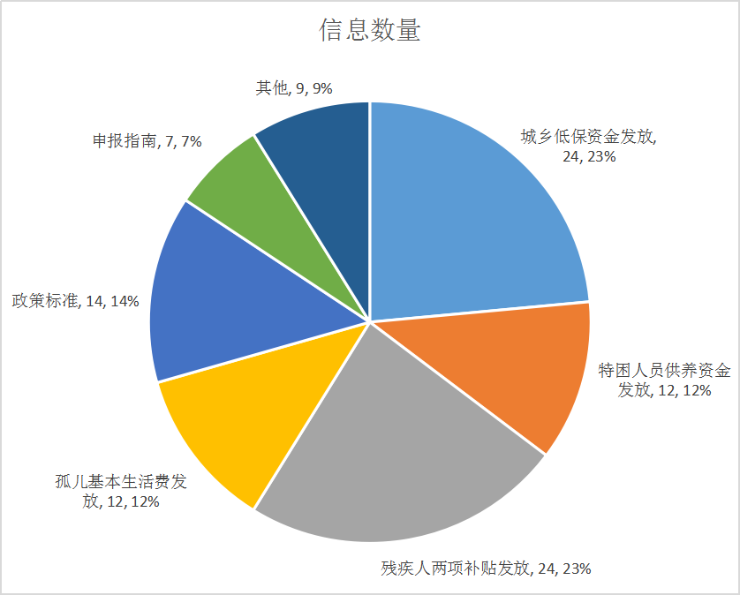

2.梳理并编制本单位主动公开基本目录、社会救助领域和养老服务领域标准目录。及时做好政策解读工作，以领导干部解读等形式解读了《关于对进一步加强特殊困难家庭人员救助的实施细则》《关于提高全县城乡居民最低生活保障和城乡特困供养标准的通知》和《关于对美丽宜居乡村建设中搬迁上楼困难群众发放补贴的实施办法》等政策文件。
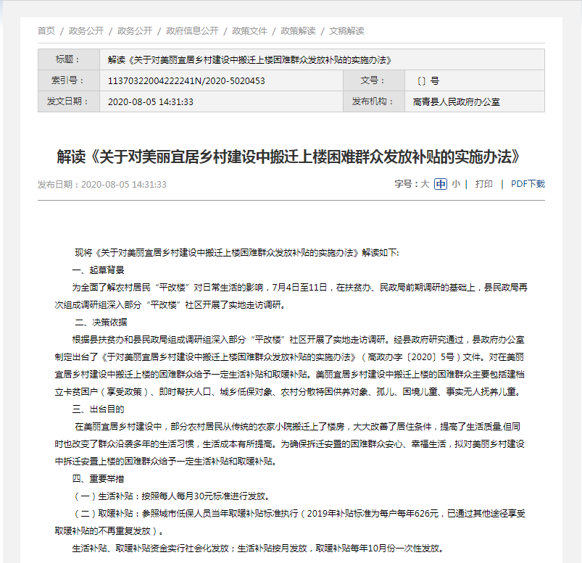

3.人大代表建议和政协委员提案办理结果公开方面：2020年民政局收到0件代表建议，0条政协提案。
（三）依申请公开
1.收到和处理政府信息公开申请情况
2020年度，共收到政府信息公开申请 2 件，2019年结转政府信息公开申请 0件。
申请内容情况：政府信息公开申请的内容主要低保救助补贴发放情况、困境儿童的救助工作。
申请处理情况：2020年共办结信息公开申请2件。在答复的申请中：
予以公开的办件有2件，占100%；
部分公开的有0件，占0%；
不予公开的有0件，占0%；
无法提供的办件有0件，占0%
结转下年度继续办理 0 件。
2.收费和减免情况
本年度，全县各级各部门在政府信息公开申请办理过程中，未收取任何费用。
3.政府信息公开行政复议、行政诉讼情况
本年度，因政府信息公开引起的行政复议 0 件，行政诉讼0 件。
（四）政府信息管理
积极推动政府信息公开工作全面深入开展，着力推进本单位决策、管理、服务、执行、结果公开以及社会救助、社会福利等重点领域公开，不断加强主动公开、依申请公开、政策解读、回应关切等各项工作。明确了政务公开工作分管领导和责任科室，调配充实了政务公开工作岗位人员，完善《高青县民政局政务公开工作制度》，制定了《高青县民政局2020年政务公开培训计划》《高青县民政局2020年政务公开工作实施方案》。紧紧围绕民政工作，健全机构，明确责任，完善制度，分解任务，规范工作，抓好落实。全面实行政务信息公开，促进公开的范围和内容向深度和广度发展，使我局的政务信息公开工作走上程序化、规范化、制度化的轨道。
（五）平台建设
通过县政府门户网站政务公开平台，完善部门政府信息公开目录，加大社会救助和社会福利等重点领域信息公开力度，及时发布各类社会救助信息、补贴标准、申请流程、资金支出情况等各类信息。做好政务新媒体政务公开力度，通过“高青民政”微信公众号，及时发布各类政务信息，使社会各界、广大群众可以实时地了解社会救助和社会福利等民政业务相关的政务信息。
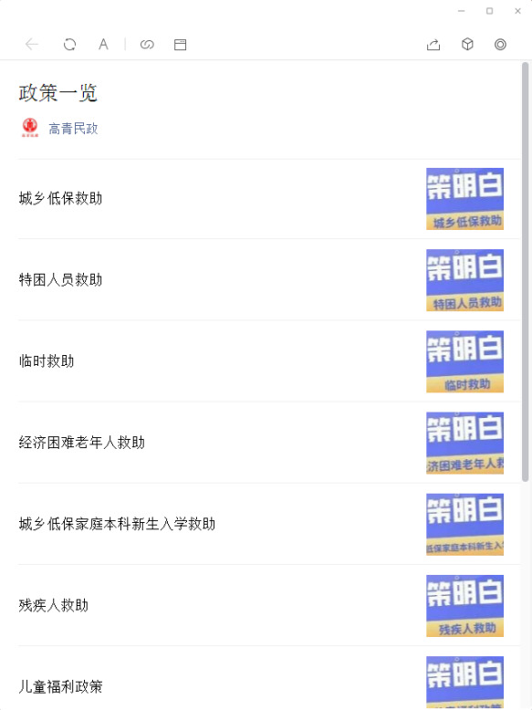

（六）监督保障
根据《高青县人民政府办公室关于印发高青县2020年政务公开工作要点的通知》要求，对照部门主动公开基本目录，明确各科室的政务公开任务，落实具体责任人。定期通报政务公开工作完成情况和信息发布情况，对不能按时完成政务公开任务的由分管领导约谈科室负责人。
二、主动公开政府信息情况
第二十条第（一）项
信息内容 | 本年新制作数量 | 本年新公开数量 | 对外公开总数量
规章 | 0 | 0 | 0
规范性文件 | 0 | 0 | 0
第二十条第（五）项
信息内容 | 上一年项目数量 | 本年增/减 | 处理决定数量
行政许可 | 2 | 0 | 0
其他对外管理服务事项 | 40 | 0 | 2186
第二十条第（六）项
信息内容 | 上一年项目数量 | 本年增/减 | 处理决定数量
行政处罚 | 57 | 0 | 0
行政强制 | 4 | 0 | 0
第二十条第（八）项
信息内容 | 上一年项目数量 | 本年增/减
行政事业性收费 | 1 | 0
第二十条第（九）项
信息内容 | 采购项目数量 | 采购总金额
政府集中采购 | 2 | 38.244万元

三、收到和处理政府信息公开申请情况
（本列数据的勾稽关系为：第一项加第二项之和，等于第三项加第四项之和） |  |  | 申请人情况
 |  |  | 自然人 | 法人或其他组织 |  |  |  |  | 总计
 |  |  |  | 商业企业 | 科研机构 | 社会公益组织 | 法律服务机构 | 其他
一、本年新收政府信息公开申请数量 |  |  | 2 | 0 | 0 | 0 | 0 | 0 | 2
二、上年结转政府信息公开申请数量 |  |  | 0 | 0 | 0 | 0 | 0 | 0 | 0
三、本年度办理结果 | （一）予以公开 |  | 2 | 0 | 0 | 0 | 0 | 0 | 2
 | （二）部分公开（区分处理的，只计这一情形，不计其他情形） |  | 0 | 0 | 0 | 0 | 0 | 0 | 0
 | （三）不予公开 | 1.属于国家秘密 | 0 | 0 | 0 | 0 | 0 | 0 | 0
 |  | 2.其他法律行政法规禁止公开 | 0 | 0 | 0 | 0 | 0 | 0 | 0
 |  | 3.危及“三安全一稳定” | 0 | 0 | 0 | 0 | 0 | 0 | 0
 |  | 4.保护第三方合法权益 | 0 | 0 | 0 | 0 | 0 | 0 | 0
 |  | 5.属于三类内部事务信息 | 0 | 0 | 0 | 0 | 0 | 0 | 0
 |  | 6.属于四类过程性信息 | 0 | 0 | 0 | 0 | 0 | 0 | 0
 |  | 7.属于行政执法案卷 | 0 | 0 | 0 | 0 | 0 | 0 | 0
 |  | 8.属于行政查询事项 | 0 | 0 | 0 | 0 | 0 | 0 | 0
 | （四）无法提供 | 1.本机关不掌握相关政府信息 | 0 | 0 | 0 | 0 | 0 | 0 | 0
 |  | 2.没有现成信息需要另行制作 | 0 | 0 | 0 | 0 | 0 | 0 | 0
 |  | 3.补正后申请内容仍不明确 | 0 | 0 | 0 | 0 | 0 | 0 | 0
 | （五）不予处理 | 1.信访举报投诉类申请 | 0 | 0 | 0 | 0 | 0 | 0 | 0
 |  | 2.重复申请 | 0 | 0 | 0 | 0 | 0 | 0 | 0
 |  | 3.要求提供公开出版物 | 0 | 0 | 0 | 0 | 0 | 0 | 0
 |  | 4.无正当理由大量反复申请 | 0 | 0 | 0 | 0 | 0 | 0 | 0
 |  | 5.要求行政机关确认或重新出具已获取信息 | 0 | 0 | 0 | 0 | 0 | 0 | 0
 | （六）其他处理 |  | 0 | 0 | 0 | 0 | 0 | 0 | 0
 | （七）总计 |  | 2 | 0 | 0 | 0 | 0 | 0 | 2
四、结转下年度继续办理 |  |  | 0 | 0 | 0 | 0 | 0 | 0 | 0

四、政府信息公开行政复议、行政诉讼情况
行政复议 |  |  |  |  | 行政诉讼
结果  维持 | 结果纠正 | 其他结果 | 尚未审结 | 总计 | 未经复议直接起诉 |  |  |  |  | 复议后起诉
 |  |  |  |  | 结果维持 | 结果纠正 | 其他结果 | 尚未审结 | 总计 | 结果维持 | 结果纠正 | 其他结果 | 尚未审结 | 总计
0 | 0 | 0 | 0 | 0 | 0 | 0 | 0 | 0 | 0 | 0 | 0 | 0 | 0 | 0
五、存在的主要问题及改进情况
（一）主要问题
2020年，我局政府信息公开工作虽然取得了一定的成效，但与省、市、县各级政府和社会公众的要求和期望相比仍有一定差距，主要表现为：一是政务公开形式有待进一步多样化；二是专业信息化人员缺失和信息管理人员的专业理论素质有待进一步提高；三是对业务科室相关工作人员政府信息公开工作业务培训不够。
（二）改进措施
一是进一步完善机制，提高信息公开质量的同时丰富政务公开形式。对原有的政府信息公开目录进行补充完善，保证公开信息的完整性和准确性。努力探索工作创新，把信息公开工作与日常工作相结合，与服务群众相结合，以信息公开促进群众监督参与，以信息公开促进依法行政水平，不断提高服务质量，切实维护公众的知情权、参与权和监督权。二是将政府信息公开工作责任落实到科室，持续抓好主动公开政府信息发布的及时性、规范性，加强政府信息公开工作业务培训。三是强化政府网站和政务新媒体优势互补，切实抓好政府信息公开工作落实，实现政府信息公开工作时效、质量再提升。
六、其他需要报告的事项
无。

